Авторский курс по семейному праву на тему:

«Применение в нотариальной практике законодательства, регулирующего имущественные отношения между супругами (бывшими супругами)»

Дата проведения: 16 июня-18 июня 2026 г.
Формат проведения: очное участие, онлайн-трансляция
Место проведения: г. Москва, ул. Долгоруковская, дом 15, стр. 4-5 (конференц-зал ФНП)
Стоимость: 21 000 рублей (в т.ч. НДС 5%)
Продолжительность: 16 академических часов
Вид документа: сертификат участника семинара
Мероприятие проводит:

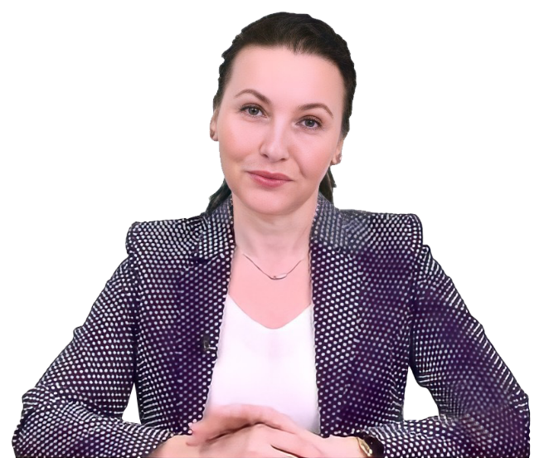

- Кандидат юридических наук, доцент
- Доцент кафедры нотариата, доцент кафедры семейного и жилищного права Московского государственного юридического университета им. О.Е. Кутафина (МГЮА)
- Член Педагогического совета АНО ДПО «Научно-методический Центр»
- Ответственный редактор журнала «Семейное и жилищное право» издательской группы «Юрист»
- Член редакционной коллегии Научно-практического журнала Федеральной нотариальной палаты «Нотариальной вестник»

Чашкова
Светлана Юрьевна

- Спикер, докладчик конференций, круглых столов, профессиональных семинаров для нотариального сообщества
- Автор и соавтор учебников по семейному праву; учебников и учебных пособий для нотариата
- Имеет свыше 150 научных, учебных и учебно-методических работ
- Имеет грамоты и благодарности Министерства юстиции Российской Федерации и Уполномоченного при Президенте Российской Федерации по правам ребенка

Содержание:
Время | Тема
16 июня (6 ч.)
Применение в нотариальной практике положений о законном режиме имущества супругов (бывших супругов)

10.00-11.30 | Положения СК РФ и ГК РФ о законном режиме имущества супругов: вопросы квалификации вида права на имущество, нажитое супругами в период брака. Имущественно-правовые последствия расторжения брака.  Ответы на вопросы.
11.30-11.40 | Перерыв
11.40-13.10 | Имущественные отношения между супругами (бывшими супругами), не регулируемые семейным законодательством.  Вопросы квалификации прав на выплаты, имеющие специальное целевое назначение, и имущество, приобретенное с использованием бюджетных средств.  Ответы на вопросы.
13.10-14.00 | Перерыв
14.00-15.30 | Распоряжение общим имуществом супругов: презумпция согласия на совершение сделок одним из супругов; необходимость получения нотариально удостоверенного согласия супруга на совершение сделки.  Особенности распоряжения общим имуществом бывшими супругами.  Ответы на вопросы.
17 июня (6 ч.)
Удостоверение нотариусами сделок, направленных на регулирование отношений супругов и (или) бывших супругов по поводу их имущества

10.00-11.30 | Удостоверение нотариусом соглашения о разделе общего имущества супругов: необходимые и факультативные условия; проверочные действия нотариуса и его обязанности при удостоверении.  Ответы на вопросы.
11.30-11.40 | Перерыв
11.40-13.10 | Удостоверение нотариусом брачного договора: предмет и пределы регулирования; проверочные действия нотариуса и его обязанности при удостоверении.  Ответы на вопросы.
13.10-14.00 | Перерыв
14.00-15.30 | Удостоверение нотариусом совместных завещаний и наследственных договоров с участием супругов на стороне наследодателя: особенности и возможности распоряжения супругами общим и личным имуществом на случай смерти; право пережившего супруга наследовать по данным сделкам.  Ответы на вопросы.
18 июня (4 ч.)
Особенности оформления нотариусом наследственных прав на нажитое в период брака имущество

10.00-11.30 | Порядок определения состава наследственной массы лица, обладавшего к моменту открытия наследства правом общей совместной собственности на имущество, возникшей (сохранившейся) по различным основаниям.  Ответы на вопросы.
11.30- 11.40 | Перерыв
11.40-13.10 | Порядок и проблемы оформления прав пережившего супруга на имущество, нажитое в период брака (в том числе при последовательных и одновременной смерти; права «титульного» пережившего супруга; бывшего пережившего супруга).  Ответы на вопросы.

